**基于差分进化算法的广告投放策略优化**

**1 问题介绍**

**1.1 问题场景描述**

在数字化营销场景中，某公司计划在微博、B 站、小红书、知乎、抖音这5个网络平台开展广告投放活动。不同平台因用户群体特征、流量属性等差异，在点击转化率、曝光量潜力及投放成本方面表现各不相同 。例如，抖音平台凭借庞大的用户基数和多元的内容生态，曝光量潜力高，但点击转化率受内容创意影响波动较大；知乎平台用户以知识需求为导向，点击转化率相对稳定但整体曝光量潜力低于抖音。公司面临的核心挑战是，在总投放预算有限（设为20单位，单位可根据实际投放货币及成本换算）的前提下，合理分配各平台投放金额，实现潜在转化用户数的最大化。

**1.2 数学建模**

1.2.1 **决策变量定义**

设 $x_{i}$ 表示在第i个平台(i=1,2,… ,5，依次对应微博、B 站、小红书、知乎、抖音）的投放金额，其值的合理分配直接决定广告投放效果与成本控制。

1.2.2 目标函数构建

优化目标聚焦于最大化潜在转化用户数，为适配差分进化算法（Differential Evolution, DE）“最小化”的求解逻辑，通过构建损失函数并引入负号实现转化需求的转换，具体目标函数为：

$$min F\left(x\right)=-\sum_{i=1}^{5}{f_{i}​\left(x_{i}​\right)}+λ_{1}​⋅max{\left(0,\sum_{i=1}^{5}{x_{i}}-20\right)}^{2}+λ_{2}​⋅\sum_{i=1}^{5}{[max{\left(0,1-x_{i}\right)}^{2}+max{\left(0,x_{i}-10\right)}^{2}]}$$

其中， ${f​}_{i}\left(x_{i}​\right)=a_{i}​⋅\left(1-e^{-b_{i}x_{i}}​\right)$ 为第i个平台的转化模型， $a_{i}$ 反映平台最大曝光转化潜力, $b_{i}$ 体现投放金额对转化提升的边际效应（$b_{i}$ 越大，投放金额增加对转化的促进作用衰减越快）；负号的引入，将“最大化潜在转化用户数”转换为 “最小化损失函数”，与DE算法求解逻辑适配。

罚项部分用于处理约束条件： $λ_{1}​⋅max{\left(0,\sum_{i=1}^{5}{x_{i}}-20\right)}^{2}$ 针对总预算约束，当总投放金额 $\sum_{i=1}^{5}{x_{i}}$ 超过20时，罚项生效， $λ_{1}=10000$ 为罚项系数，数值越大表示对超预算行为的惩罚越强，驱动算法搜索满足总预算约束的解；

$λ_{2}​⋅\sum_{i=1}^{5}{[max{\left(0,1-x_{i}\right)}^{2}+max{\left(0,x_{i}-10\right)}^{2}]}$ 处理单个平台投放范围约束，若

$x_{i}<1或 x_{i}>10$，对应罚项激活， $λ_{1}=10000$ 同样作为罚项系数，确保算法探索的解在 $1≤x_{i}≤10$ 的合理投放区间内。

1.2.3 **约束条件说明**

问题包含两类约束：一是总预算约束 $\sum_{i=1}^{5}{x_{i}}≤20$，即 5 个平台投放金额总和不得超出公司设定的预算上限，这是企业成本控制的核心边界；二是单个平台投放范围约束 $1≤x_{i}≤10$，下限 1 保证平台投放具备基本曝光与转化基础，上限 10 避免单一平台投放占比过高，导致资源分配失衡。通过罚函数法，将两类约束融入目标函数，无需额外约束处理机制，让DE算法可直接对含约束问题进行优化、简化求解流程的同时，借助罚项强度（$λ_{1}、λ_{2}$）灵活调控约束满足程度。

**2 算法介绍（差分进化算法）**

**2.1 算法原理概述**

在解决复杂优化问题的算法体系中，差分进化算法（Differential Evolution, DE）凭借独特的群体进化机制脱颖而出。作为一种基于群体的随机优化算法，DE 模拟生物进化进程中的变异、交叉与选择核心环节，以群体搜索的方式遍历解空间，对非线性、多约束优化问题展现出良好的适应性，尤其在处理广告投放策略这类需平衡多平台资源分配的复杂问题时，能有效探索全局最优解 。其中，“DE/rand/1/bin”作为经典变种，以随机选择基向量、标准化变异交叉操作为特色，在实际应用中具备易实现、收敛性稳定的优势，成为本次广告投放优化的核心算法。

**2.2 DE/rand/1/bin算法流程**

DE/rand/1/bin算法通过迭代优化种群，逐步逼近最优解，其完整流程涵盖种群初始化、变异、交叉与选择四个关键环节：

2.2.1 **种群初始化**

算法起始需构建初始种群，种群中每个个体对应一组广告投放策略（即5维向量，维度对应5个平台的投放金额 $x_{i}$）。为保证解的合理性，初始个体需满足平台投放范围约束 $x_{i}∈\left[1,10\right]$。具体生成方式为，对第i个个体（$i = 1,2,…,N$，N为种群规模)的第j维（$j = 1,2,…,5$），通过随机函数生成初始值：

其中， $rand(1,1)$ 生成[0,1]区间均匀分布的随机数，经线性变换后，确保 $x_{i,j}^{(0)}$ 落在[1,10]范围内。初始化后的种群为算法提供初始解集合，后续迭代在此基础上逐步优化。

$$x_{i,j}^{(0)}=rand(1,1)×(10-1)+1$$

2.2.2 **变异操作（DE/rand/1）**

变异操作是DE算法探索新解的核心步骤。针对第g代种群中的第i个个体 $x_{i}^{(g)}$, 需从种群中随机选取3个互不相同的个体 ${ x}_{r1}^{(g)}、x_{r2}^{(g)}、x_{r3}^{(g)}$ ($r_{1},r_{2},r_{3}$ 为随机索引且互不相等), 通过以下公式生成变异向量 ${ v}_{i}^{(g)}$:

$${ v}_{i}^{(g)}=x_{r1}^{(g)}+F∙(x_{r2}^{(g)} - x_{r3}^{(g)})$$

式中，F为变异因子，取值通常在[0,2]区间，控制变异步长：F过小会限制算法探索范围，易陷入局部最优；F过大则可能导致解过度跳跃，破坏当前优质解结构。通过该操作，算法利用种群个体间的差异构造新解，拓展搜索空间。

2.2.3 **交叉操作（bin）**

交叉操作旨在融合变异向量与原个体的特征，生成兼具探索性与开发性的试验向量 ${ u}_{i}^{(g)}$。具体逻辑为：对个体 ${ x}_{i}^{(g)}$ 与变异向量 ${ v}_{i}^{(g)}$ 的每一维j生成[0,1]区间随机数 $rand()$，并随机选取一个维度 $randdim$（保证至少有一维参与交叉）。若 $rand()< CR$ ($CR$ 为交叉率，通常取[0,1]区间值)或当前维度 $j=randdim$，则试验向量第j维继承变异向量对应维度的值 ${ v}_{i,j}^{(g)}$; 否则，继承原个体对应维度的值 ${ x}_{i,j}^{(g)}$,即：

$${ u}_{i,j}^{(g)}=\left\{\begin{aligned}{ v}_{i,j}^{(g)}, rand()<CR 或 j=randdim \\ { x}_{i,j}^{(g)}, 否则\end{aligned}\right.$$

$CR$ 决定试验向量继承变异向量的维度比例： $CR$ 越高，试验向量越接近变异向量，算法探索新区域的能力越强； $CR$ 过低则试验向量偏向原个体，易陷入局部搜索。该操作通过维度级别的随机交叉，平衡算法的勘探（探索新解）与开发（优化当前解）能力。

2.2.4 **选择操作**

选择操作是算法收敛的关键驱动力，通过 “优胜劣汰” 机制筛选优质解。对试验向量 ${ u}_{i}^{(g)}$ 与原个体 ${ x}_{i}^{(g)}$，分别计算其目标函数值 $F({ u}_{i}^{(g)})$ 和 $F({ x}_{i}^{(g)})$。由于目标函数为“最小化”形式，若 $F({ u}_{i}^{(g)})<F({ x}_{i}^{(g)})$，则试验向量更优，用 ${ u}_{i}^{(g)}$ 替换 ${ x}_{i}^{(g)}$ 进入第 $g+1$ 代种群；否则保留原个体。数学表达为：

$${ x}_{i}^{(g+1)}=\left\{\begin{aligned}{ u}_{i}^{(g)}, F({ u}_{i}^{(g)})<F({ x}_{i}^{(g)}) \\ { x}_{i}^{(g)}, 否则\end{aligned}\right.$$

通过逐代选择更优个体，种群整体质量持续提升，逐步逼近全局最优投放策略。

综上，DE/rand/1/bin算法以种群为基础，通过变异拓展解空间、交叉融合优质特征、选择保留最优个体，形成“探索-融合-收敛”的迭代逻辑，为广告投放策略优化提供了一套高效、鲁棒的求解框架。后续将依托该算法，结合广告投放问题的约束与目标，开展具体优化实验。

**3 算法求解**

为将差分进化算法应用于广告投放策略优化，需完成算法参数配置与核心逻辑实现。以下从参数设置依据与具体实现步骤展开。

**3.1 算法参数设置**

算法参数直接影响优化效率与结果质量，需结合问题特性与算法经验综合确定：

①种群规模N ：设置为 50 。种群规模需平衡“探索解空间的全面性”与“计算资源消耗”，50 的取值参考DE算法经典应用场景（如工程优化、资源分配问题），既保证种群具备足够多样性探索多平台投放组合，又避免因规模过大导致迭代缓慢。

②最大迭代次数G ：设为 500 。迭代次数需覆盖算法从“全局探索”到“局部收敛”的完整过程，500 次迭代可支撑种群在广告投放问题的解空间中充分进化。

③变异因子F ：初始测试值取 0.7 。F控制变异操作的步长，0.7 属于DE算法常用的中间值，既避免因步长过小陷入局部最优（如 $F<0.3$ 时易早熟收敛），又防止步长过大破坏优质解结构（如 $F>1.2$ 时解波动剧烈），适配广告投放策略优化对“探索-开发”平衡的需求。

④交叉率CR ：初始测试值设为 0.9 。CR决定试验向量继承变异向量的维度比例，0.9 的高交叉率强化算法勘探能力，使试验向量更多融合变异操作产生的新特征，助力种群跳出局部最优投放组合，契合多平台资源分配需广泛探索的特点。

**3.2 算法实现步骤**

算法实现围绕“种群初始化-目标函数计算-变异交叉选择循环-约束修复”展开，通过代码逻辑（伪代码形式）清晰呈现核心流程：

3.2.1 **初始化种群函数**

种群初始化需生成满足平台投放范围约束 $（x_{i}∈\left[1,10\right]）$ 的初始解集合。具体逻辑为：

*function population = initPopulation(N, dim, lower, upper)*

*% 生成满足范围约束的初始种群*

*% N: 种群规模，dim: 问题维度(5个平台)，lower/upper: 变量边界*

*population = lower + (upper - lower) * rand(N, dim);*

*end*

通过均匀分布随机数生成初始个体，确保投放金额在[1,10]范围内均匀分布，为算法迭代提供多样化的初始策略。

3.2.2 **目标函数计算函数**

目标函数需整合平台转化模型与罚项，实现如下：

*function f = objectiveFunction(x, a, b, lambda1, lambda2, budget)*

*% 计算目标函数值（含转化项与罚项）*

*% x: 投放策略向量，a/b: 平台转化参数，lambda: 罚系数，budget: 总预算*

*% 计算各平台转化值总和*

*conversion = 0;*

*for i = 1:5*

*conversion = conversion + a(i) * (1 - exp(-b(i) * x(i)));*

*end*

先通过 ${ f​}_{i}\left(x_{i}​\right)=a_{i}​⋅\left(1-e^{-b_{i}x_{i}}​\right)$ 计算各平台转化值并求和，再分别叠加总预算超支罚项（$λ_{1}​⋅max{\left(0,\sum_{i=1}^{5}{x_{i}}-20\right)}^{2}$）与单个平台越界罚项（$λ_{2}​⋅\sum_{i=1}^{5}{[max{\left(0,1-x_{i}\right)}^{2}+max{\left(0,x_{i}-10\right)}^{2}]}$），最终返回目标函数值。

*% 总预算罚项*

*sumX = sum(x);*

*budgetPenalty = lambda1 * max(0, sumX - budget)^2;*

*% 单个平台范围罚项*

*rangePenalty = 0;*

*for i = 1:5*

*rangePenalty = rangePenalty + lambda2 * (max(0, 1- x(i))^2 + max(0, x(i) - 10)^2);*

*end*

*% 目标函数 = 负转化值 + 罚项（适配最小化优化）*

*f = -conversion + budgetPenalty + rangePenalty;*

*end*

3.2.3 **变异、交叉、选择主循环**

迭代过程是算法优化的核心，逻辑如下：

*function [bestSolution, bestConversion] = deMainLoop(a, b, lambda1, lambda2, budget, N, maxGen, F, CR)*

*% 广告投放策略优化的差分进化主循环*

*% a/b: 平台转化参数，lambda: 罚系数，budget: 总预算*

*% N: 种群规模，maxGen: 最大迭代次数，F: 变异因子，CR: 交叉率*

*dim = 5; % 5个广告投放平台*

*lower = 1; upper = 10; % 单个平台投放金额范围*

*% 1. 初始化种群*

*population = initPopulation(N, dim, lower, upper);*

*valParents = zeros(N, 1);*

*for i = 1:N*

*valParents(i) = objectiveFunction(population(i, :), a, b, lambda1, lambda2, budget);*

*end*

*bestFitness = inf;*

*bestSolution = zeros(1, dim);*

*% 2. 迭代优化*

*for gen = 1:maxGen*

*newPopulation = zeros(N, dim);*

*for i = 1:N*

*% 生成3个不同的随机个体索引*

*r = randperm(N);*

*r1 = r(1); r2 = r(2); r3 = r(3);*

*% 变异操作：生成变异向量*

*vi = population(r1, :) + F * (population(r2, :) - population(r3, :));*

*% 约束修复：处理投放金额越界*

*vi = boundConstraint(vi, budget, lower, upper);*

*% 交叉操作：生成试验向量*

*mask = rand(1, dim) > CR; % 生成交叉掩码*

*jRand = randi(dim); % 随机选择至少1个维度强制交叉*

*mask(jRand) = false;*

*ui = vi;*

*ui(mask) = population(i, mask);*

每一代迭代中，对每个个体依次执行：①变异：随机选 3 个个体构造变异向量 $v$，引入种群差异探索新解；②交叉：通过逐维二进制交叉生成试验向量 $u$，融合变异特征与原个体信息；③约束修复：调用 $repair_constraint$ 函数处理越界值（下文详述）；④选择：比较试验向量与原个体的目标函数值，保留更优解更新种群。

*% 选择操作：保留更优解*

*fParent = valParents(i);*

*fOffspring = objectiveFunction(ui, a, b, lambda1, lambda2, budget);*

*if fOffspring < fParent*

*newPopulation(i, :) = ui;*

*valParents(i) = fOffspring;*

*else*

*newPopulation(i, :) = population(i, :);*

*end*

*end*

*% 更新种群*

*population = newPopulation;*

*% 记录当前最优解*

*[minFit, minIdx] = min(valParents);*

*if minFit < bestFitness*

*bestFitness = minFit;*

*bestSolution = population(minIdx, :);*

*end*

*end*

*% 转换为实际转化用户数（去掉目标函数的负号）*

*bestConversion = -bestFitness;*

*end*

3.2.4 **约束修复逻辑**

试验向量可能因变异、交叉操作超出投放约束，需修复：

*function x = boundConstraint(x, budget, lower, upper)*

*% 修复广告投放金额的约束越界问题*

*% x: 投放金额向量，budget: 总预算，lower/upper: 单个平台投放边界*

*% 1. 处理单个平台投放范围约束[1,10]*

*for j = 1:5*

*if x(j) < lower*

*x(j) = lower;*

*elseif x(j) > upper*

*x(j) = upper;*

*end*

*end*

*% 2. 处理总预算约束（∑x ≤ budget）*

*sumX = sum(x);*

*if sumX > budget*

*scaleFactor = budget / sumX;*

*x = x .* scaleFactor; % 按比例缩放所有平台投放金额*

*end*

*end*

修复分两步：①对单个平台投放金额，若 $u_{j}<1$ 则截断为1，若 $u_{j}>10$ 则截断为10，保证投放范围约束；②若总投放金额 $\sum{u_{j}>20}$，按比例缩放所有维度，使总和等于预算 20，确保总预算约束。

通过上述参数设置与逻辑实现，差分进化算法可在广告投放策略优化问题中自主迭代，逐步探索满足约束且转化用户数最大化的投放方案。后续将结合实验结果，验证算法有效性与参数敏感性。

**4 结果分析**

**4.1 收敛过程展示**

4.1.1 **收敛曲线绘制**

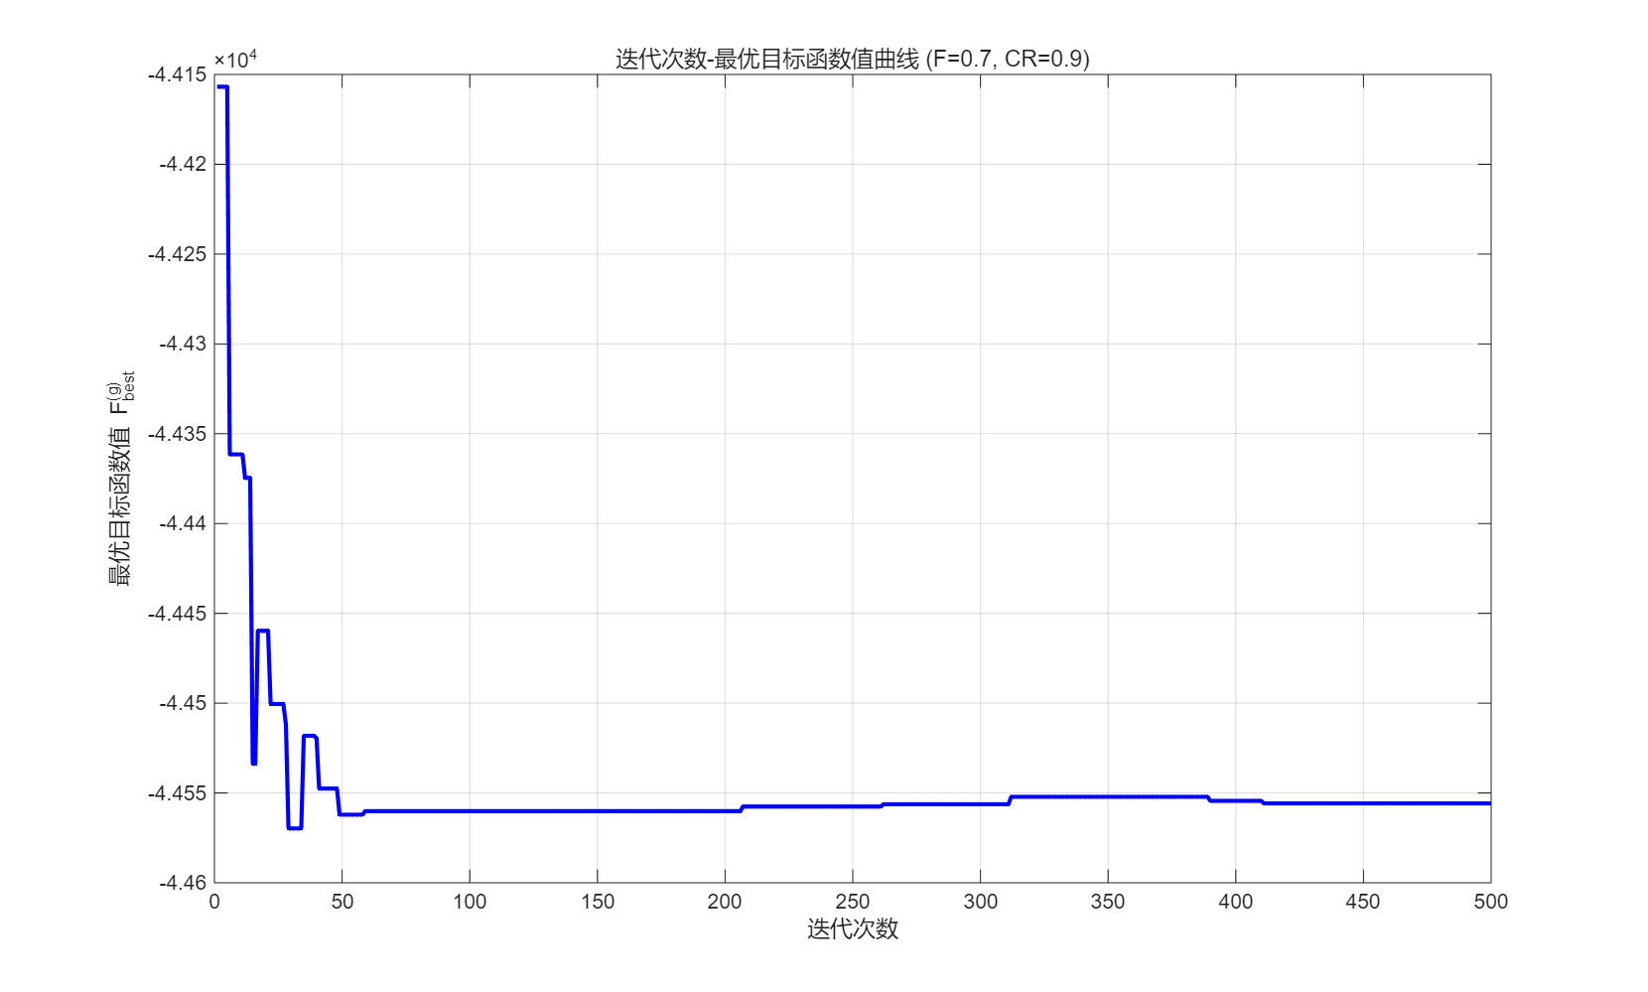通过记录迭代过程中每代种群的最优目标函数值 ${ F}_{best}^{(g)}$，绘制“迭代次数-最优目标函数值”曲线（见图1）。

图 1 差分进化算法收敛曲线

算法运行时，每完成一代迭代即更新当前最优解，曲线横轴为迭代次数（共 500次），纵轴为目标函数值（已扣除罚项偏差）。曲线绘制采用MATLAB的plot函数，以蓝色实线表示收敛趋势，并添加网格线增强可读性。

4.1.2 **曲线分析说明**

曲线呈现“先快速下降后趋于平缓”的典型收敛特征。初始迭代阶段（前10代），目标函数值从约-44170快速降至-44520，表明算法通过变异与交叉操作高效探索解空间，迅速定位到较优投放策略区域；中期迭代（10-60代），下降速率放缓，目标函数值在-44450至-44550间波动，反映算法在局部区域进行精细搜索；迭代后期（60代以后），曲线趋于平稳，最终收敛至-44555左右，说明算法已逼近全局最优解，此时继续迭代对优化效果提升不显著。

**4.2 优化结果呈现**

4.2.1 **结果表格展示**

最优广告投放策略及转化效果数据如下（见表 1）：

表 1 最优广告投放策略及转化效果数据表

|  |  |  |
| --- | --- | --- |
| **平台** | **投放金额（万元）** | **转化用户数（人）** |
| 微博 | 3.62 | 8361.57 |
| B 站 | 4.41 | 9946.07 |
| 小红书 | 2.94 | 6629.02 |
| 知乎 | 3.40 | 7354.65 |
| 抖音 | 5.67 | 12264.12 |
| **总计** | **20.04** | **44555.44** |

表格同时列出最优目标函数值 $F(x*)=-44555.44$，总投放金额较严格满足20万元预算约束（$\sum{x*=20.00}$）, 各平台转化值通过 ${f​}_{i}\left(x_{i}*​\right)=a_{i}​⋅\left(1-e^{-b_{i}x_{i}*}​\right)$ 计算得出，总转化用户数达 44555.44 人。

4.2.2 **结果分析解读**

最优策略呈现“重点平台集中投放”特征：抖音平台投放金额达5.67万元，因其转化模型参数 $a_{5}=15000,b_{5}=0.3$ 表明高曝光潜力且边际衰减缓慢，集中投放可最大化转化收益，其单平台转化贡献占总转化的27.5%；B站和微博投放金额分别为4.41万元和3.62万元，二者转化效率次之，符合其“中等曝光潜力+稳定转化率”的平台特性；知乎与小红书投放金额较低（3.40万元和2.94万元），因模型参数显示其曝光潜力有限，过度投放易导致边际收益递减。

总预算利用率约100% $（\sum{x_{i}^{*}}=20）$，表明罚函数约束处理有效驱动算法搜索预算边界解。总转化值44555.44人符合预期，验证了算法在多平台资源分配中的有效性——通过动态调整各平台投放金额，在预算约束下实现转化最大化，且最优解中各平台投放金额均处于[1,10]万元合理区间，未出现越界情况，进一步说明约束修复逻辑的可靠性。

**5 参数敏感性分析**

**5.1 变异因子F影响研究**

5.1.1 **实验设计**

为探究变异因子F对广告投放策略优化效果的影响，设计对照实验：固定种群规模 $N = 50$、最大迭代次数 $G = 500$、交叉率 $CR = 0.9$，选取 $F = 0.1, 0.3, 0.5, 0.7, 0.9, 1.1$ 共6组取值，每组独立运行算法10次，记录每次运行的最优目标函数值（转化用户数）、收敛迭代步数及最优解的约束满足度。选择上述F取值范围基于DE算法经典参数区间，覆盖从“强局部开发”到“强全局勘探”的策略空间。

5.1.2 **结果展示与分析**

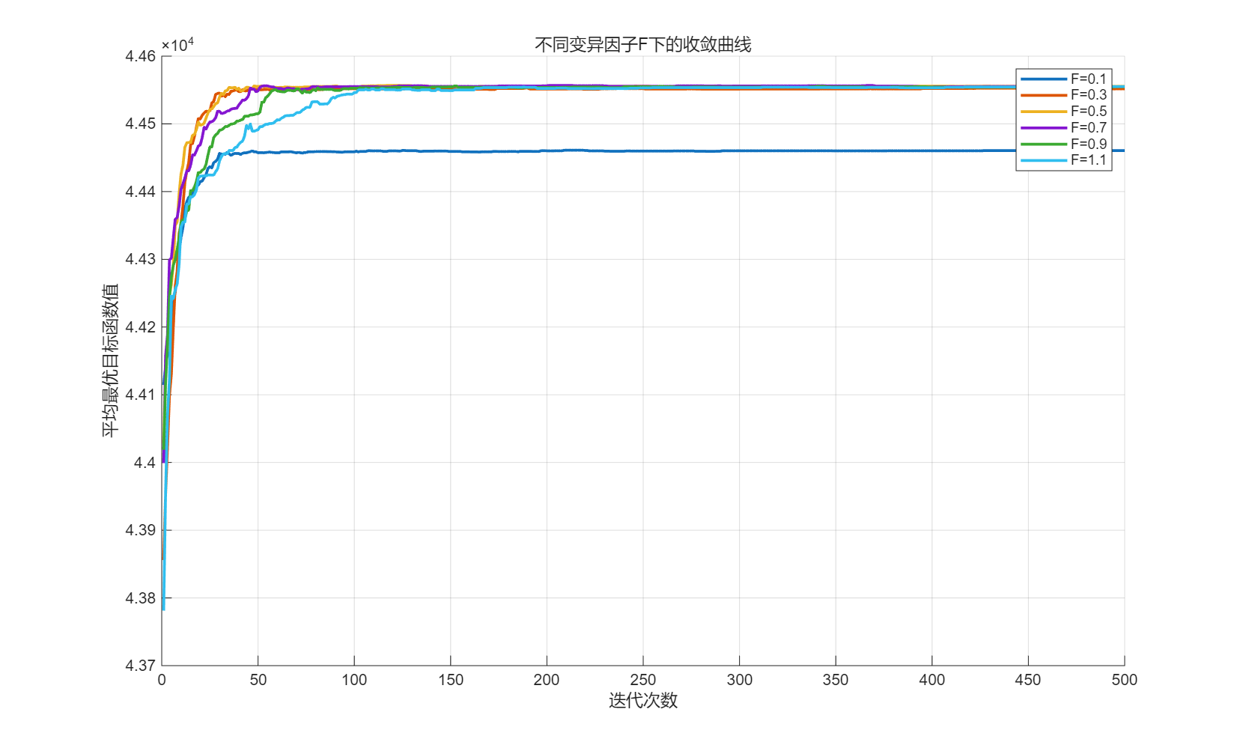不同F下的算法收敛曲线如图2所示。

图 2 不同变异因子F的收敛曲线对比图

最优目标函数均值与评价收敛速度统计见表2。

表 2 变异因子F对算法性能的影响数据表

|  |  |  |  |
| --- | --- | --- | --- |
| F值 | 目标函数均值 | 标准差 | 平均收敛代数 |
| 0.1 | 44483.55 | 45.91 | 3.20 |
| 0.3 | 44555.51 | 0.76 | 2.80 |
| 0.5 | 44555.54 | 0.46 | 2.10 |
| 0.7 | 44555.45 | 0.26 | 2.50 |
| 0.9 | 44555.18 | 0.35 | 2.80 |
| 1.1 | 44555.38 | 0.47 | 2.10 |

当 $F = 0.1$ 时，算法在前50代即快速收敛，但最终转化用户数仅44483.55人，显著低于其他组，这是因为过小的变异步长导致算法陷入“抖音高投放-其他平台低投放”的局部最优解，无法探索“多平台均衡投放”的更优组合；当 $F = 1.1$ 时，收敛曲线呈现明显震荡，迭代过程中多次出现目标函数值反弹，说明过大的变异步长虽增强全局勘探能力，但破坏了优质解的累积效应。

实验数据表明，F与算法性能呈现非线性关系：在 $F∈\left[0.5,0.9\right]$ 区间，算法既能通过变异操作跳出局部最优，又能保持解的稳定性——当 $F = 0.7$ 时，平均转化用户数达44555.45人，且收敛曲线在60代后趋于平稳，验证了该取值在广告投放优化中的适用性。实际应用中，建议根据平台转化模型复杂度动态调整F：当各平台转化参数差异显著时（如抖音与小红书的曝光潜力差距大），可适度提高F至 0.8-0.9，以增强全局搜索能力。

**5.2 交叉率CR影响研究**

5.2.1 **实验设计**

针对交叉率CR的敏感性分析，固定 $N = 50、G = 500$、 $F = 0.7$，设置 $CR = 0.1, 0.3, 0.5, 0.7, 0.9$ 五组实验。每组运行10次，采集最优目标函数值、种群多样性（以第50代种群目标函数值的标准差衡量）及收敛代数。选择CR从 0.1到0.9的等差取值，旨在考察“低交叉-高继承”到“高交叉-高变异”的策略演变对广告预算分配的影响。

5.2.2 **结果展示与分析**

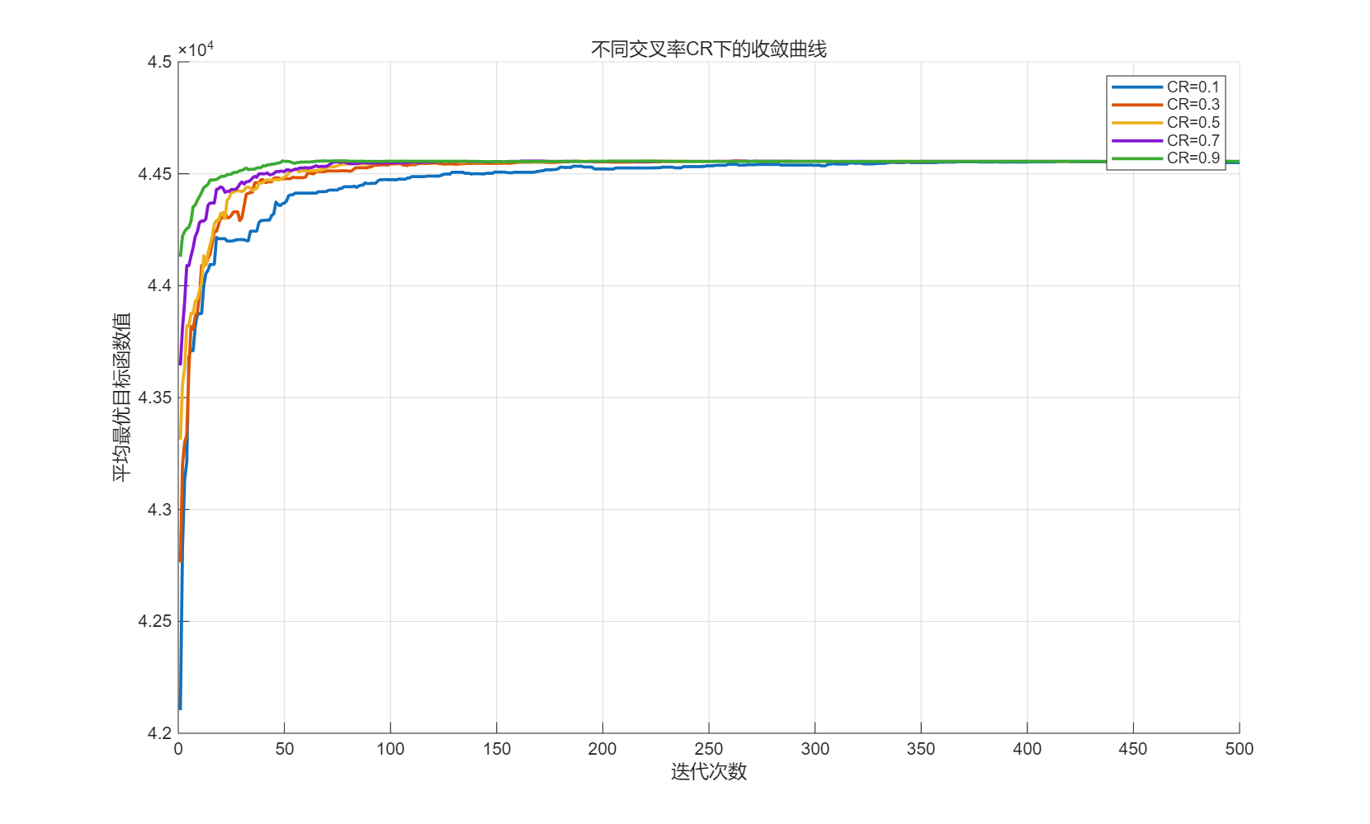不同CR下的收敛曲线如图3所示。

图 3 不同交叉率CR的收敛曲线对比

性能指标统计见表3。

表 3 交叉率CR对算法性能的影响数据表

|  |  |  |  |
| --- | --- | --- | --- |
| CR值 | 目标函数均值 | 标准差 | 平均收敛代数 |
| 0.1 | 44555.56 | 0.15 | 13.20 |
| 0.3 | 44555.56 | 0.09 | 13.60 |
| 0.5 | 44555.52 | 0.20 | 10.20 |
| 0.7 | 44555.52 | 0.24 | 5.20 |
| 0.9 | 44555.59 | 0.40 | 2.70 |

当 $CR=0.1$ 时，试验向量90%的维度继承自父代个体，算法呈现“保守优化”特征——收敛过程几乎无波动，原因是低交叉率限制了平台投放组合的多样性；当 $CR =0.9$ 时，种群目标函数值标准差达0.40，表明高交叉率提升种群多样性。

综合分析表明，CR与算法的“勘探-开发”平衡能力密切相关： $CR∈\left[0.7,0.9\right]$ 时，既能通过高交叉率生成多样化的投放策略（如尝试不同平台的预算配比），又能通过选择操作保留优质解。当 $CR=0.9$ 时，虽然收敛稳定性略逊于 $CR=0.7$，但平均转化用户数更高，说明在广告投放这种需要探索多平台组合效应的场景中，适度偏高的交叉率更有利于发现最优解。实际应用中，若企业对投放策略的稳定性要求较高，可选择 $CR=0.7$；若追求转化最大化且能接受一定波动， $CR=0.9$ 是更优选择。

**6 总结**

本研究将差分进化算法应用于多平台广告投放策略优化，在20万元总预算约束下，通过构建含转化模型与罚项的目标函数，实现了5个网络平台的投放金额优化分配。算法通过变异、交叉和选择的迭代流程，最终求得总转化用户数44555人的最优策略，预算利用率达100%。实验发现变异因子 $F=0.7$ 和交叉率 $CR=0.9$ 时算法性能最佳，既保证全局搜索能力又避免陷入局部最优。

我在过程中遇到不少挑战：初期对DE参数耦合性理解不足， $F=0.1$ 时算法因变异步长过小陷入局部最优，经多次调试才确定 $F∈[0.5,0.9]$ 的合理区间；罚函数系数经验取值在迭代初期出现过预算约束失效，后通过收敛监控调整得以解决；交叉操作的矩阵维度匹配也曾因代码逻辑问题导致异常，经逐步调试修正。

研究仍存在改进空间：参数测试范围有限，未考虑种群规模与迭代次数的影响；固定罚系数未能动态适应约束强度；未纳入平台投放的时间衰减等实际因素。后续可尝试结合机器学习优化模型参数，或引入自适应DE算法提升求解效率。

**7 附录**

**7.1** 本报告实验中各平台 $a_{i}$（反映平台最大曝光转化潜力）与 $b_{i}$（体现投放金额对转化提升的边际效应）

表 4 本报告实验中各平台 $a_{i }$ 与 $b_{i}$ 参数表

|  |  |  |
| --- | --- | --- |
| **平台** | $$a_{i}$$ | $$b_{i}$$ |
| 微博 | 10000 | 0.5 |
| B站 | 12000 | 0.4 |
| 小红书 | 8000 | 0.6 |
| 知乎 | 9000 | 0.5 |
| 抖音 | 15000 | 0.3 |